高爾夫》仰德全國業餘公開賽，全國花園球場今天開戰
羅開Golf 頻道2018年8月28日 上午9:38
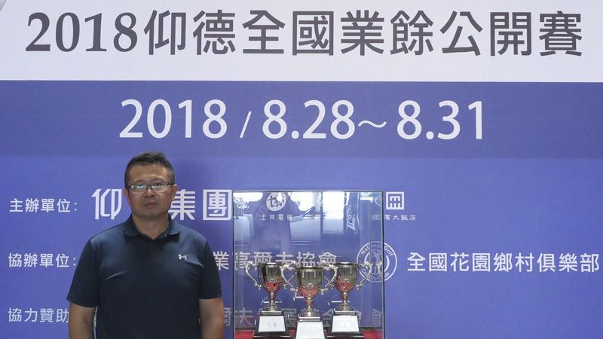
高爾夫》仰德全國業餘公開賽，全國花園球場今天開戰
【羅開新聞中心葉怡君綜合報導】2018年仰德全國業餘公開賽於八月二十八日至三十一日在苗栗苑裡的全國花園鄉村俱樂部進行四回合七十二洞，這場每年一度的業餘賽盛事今年剛好是第九屆，再度回到全國花園球場舉辦，有一百二十六位男女選手參賽，分成三組揮桿競技，選手除了爭奪各組冠軍，其中男A及B組冠軍選手，並可獲得十月四日的亞巡-2018仰德TPC錦標賽的參賽資格。
主辦單位仰德集團表示，仰德全國業餘公開賽明年將與中華高協一起合辦，希望透過高協，將這場業餘公開賽的觸角延伸更廣，吸引更多的優秀青少年好手參賽，提升賽事強度。
這項比賽分三組：男A組（二十四歲(含)以下、滿十六歲以上含、差點九以下）及男B組（十六歲以下、差點十八以下）與女子組（二十四歲以下、差點十八以下），其中男子A組與女子組成績與名次均可列入世界業餘積分排名（WAGR）。
今年有六十三位男A組選手、四十七位男B組及十六位女子組選手參賽，星期二從上午六點起，自第一洞與第十洞同時各自出發，最後一組於上午八點四十分出發。兩回合結束後，三組各取一半成績優者晉級後兩回合決賽。
去年男A組冠軍，來自高雄球場的王文暘尋求衛冕，面對諸多強勁競爭對手，包括去年A組第三名劉永華、B組亞軍陳霆宇、李昭樺、蔡雨達、賴嘉一及蔡凱任等好手。
除了即將在十月三日到五日於全國花園鄉村俱樂部舉辦女子台灣巡迴賽（TLPGA Tour）「歡樂友緣女子公開賽」，熱心公益的全國花園鄉村俱樂部特別撥出時段於八月二十八日到三十一日，協助台灣職業高協與仰德集團，舉辦四回合的青少年賽事-2018年仰德全國業餘公開賽。
全國花園鄉村俱樂部總經理吳憲紘說：「企業經營的營利確實很重要，但在台灣高球發展的重要時刻，全國花園鄉村俱樂部抱持企業公益使命不會缺席，對於仰德集團在青少年高爾夫的贊助支持，全國花園球場很榮幸成為推動台灣高球成長的一份子。」
仰德集團全國業餘公開賽是「台青盃」延伸的年度業餘大賽，自2010年開辦，每年舉辦一次，輪流在台青盃九個協辦球場進行（今年增加第十個球場─老爺球場），今年進入第九屆，過去九屆依序在全國花園球場（2010）、老淡水（2011）、東華（2012）、台北（2013）、林口（2014）、新豐（2015）、長庚（2016）、高雄（2017）舉行。
參賽對象除台青盃十個協辦球場，各推薦八名培訓選手，總計八十名菁英選手，另外也接受公開報名，並有差點限制，賽事強度很高，包括目前已轉入職業的李旻、陳孟竺、李佳霈、洪健堯、楊斐皓、劉又睿、葉昱辰等好手，都曾在這場比賽歷練，並贏得冠軍。

